Министерство просвещения РФ

ФГБОУ ВО «Глазовский государственный педагогический институт им. В.Г. Короленко»

ОТЧЕТ

по учебной практике

на тему “Книжная галерея”

МДК 01.02 ПРИКЛАДНОЕ ПРОГРАММИРОВАНИЕ

ПМ 01 РАЗРАБОТКА ПРОГРАММНЫХ МОДУЛЕЙ ПРОГРАММНОГО ОБЕСПЕЧЕНИЯ ДЛЯ КОМПЬЮТЕРНЫХ СИСТЕМ

Специальность 09.02.03 «Программирование в компьютерных системах»

Выполнила студентка 21 группы

                                                  Сунцова Ю.Н________________

**_____________________________**

                                                Руководитель:

Касаткин К.А.________________

**_____________________________**

                                                Оценка:

**____________________________**

                                                Подпись:

**_____________________________**

Глазов 2021

Введение

В качестве программного проекта учебной практики была выбрана программа книжной галереи.

Назначение книжной галереи состоит в том чтобы, любой пользователь смог, находясь дома, найти интересующие его книги и прочитать их содержание.

Целью учебной практики является разработка и создание программного приложения, позволяющего проводить просмотр и чтение краткого содержания книг в книжной галерее.

Задачами работы являются анализ предметной области выбранного проекта и создание программного проекта в соответствии с составленным для него техническим заданием, а также изучение основ тестирования программного обеспечения и работы с системой контроля версий Git.

Анализ и выбор программных средств

В качестве программных средств реализации поставленной задачи были рассмотрены:

* Компилируемый статически типизированный язык программирования общего назначения C;
* Компилируемый статически типизированный язык программирования общего назначения C++, поддерживающий объектно-ориентированную разработку;
* Строго типизированный объектно-ориентированный язык программирования общего назначения Java;
* Мультипарадигменный язык программирования JavaScript;
* Стандартизированный язык разметки документов HTML;
* Формальный язык описания внешнего вида документа (веб-страницы) CSS;
* Интегрированная среда разработки Visual Studio, используемая для создания компьютерных программ, веб-сайтов, веб-приложений, веб-сервисов и мобильных приложений, поддерживающая разработку ПО на Visual C++, Visual C#, JavaScript;
* Кроссплатформенная свободная IDE для разработки на C, C++ и QML Qt Creator;
* Текстовый редактор Notepad++;
* Среда веб-разработки jsFiddle.

Для реализации поставленной задачи были выбраны такие программные средства, как мультипарадигменный язык программирования JavaScript, стандартизированный язык разметки документов HTML, формальный язык описания внешнего вида документа CSS и среда разработки jsFiddle.

Выбранный язык программирования используется для разработки веб-страниц и веб-приложений, которые в сравнении с локальными программами имеют такие преимущества, как простота доступа и развертывания. HTML и CSS используются как дополнение к языку программирования JavaScript с целью упрощения разметки и проектирования внешнего вида страницы. Выбранная среда разработки позволяет использовать при создании программного обеспечения выбранные программные средства.

Анализ существующих систем

* Электронно-библиотечная система Znanium — это информационно-образовательная среда для колледжей, вузов и библиотек.
* ЛитРес – крупнейшая онлайн-библиотека электронных и аудио книг.
* “Читай-город” – крупный интернет-магазин

Вид готового программного продукта:

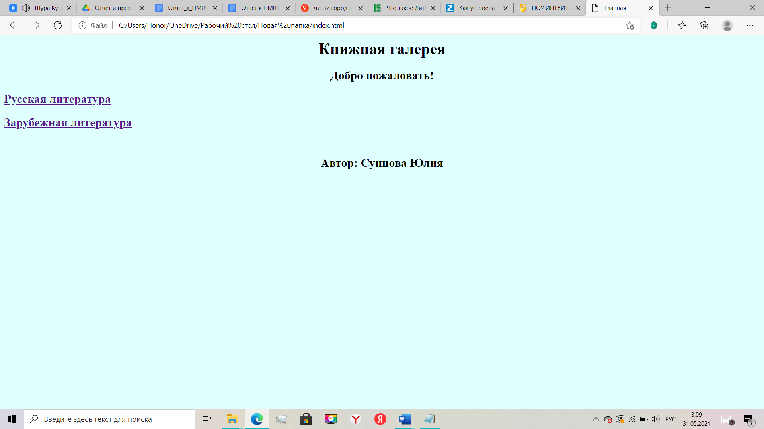

Рисунок 1 – Главная страница

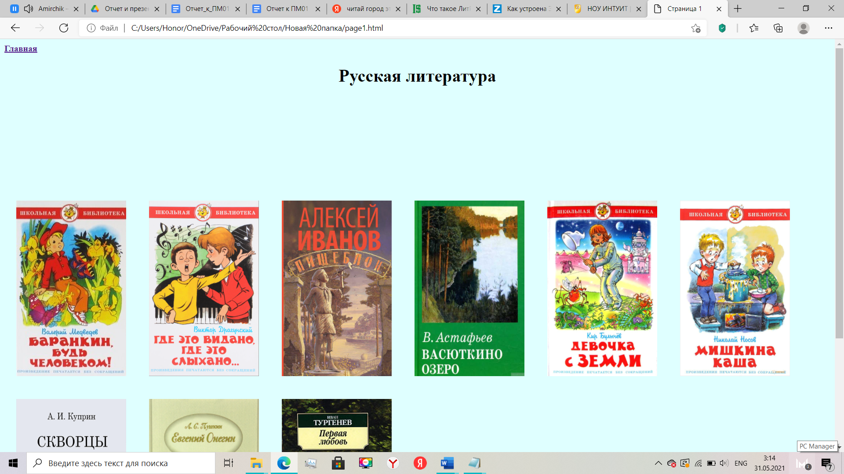

Рисунок 2 – Страница “Русская литература”

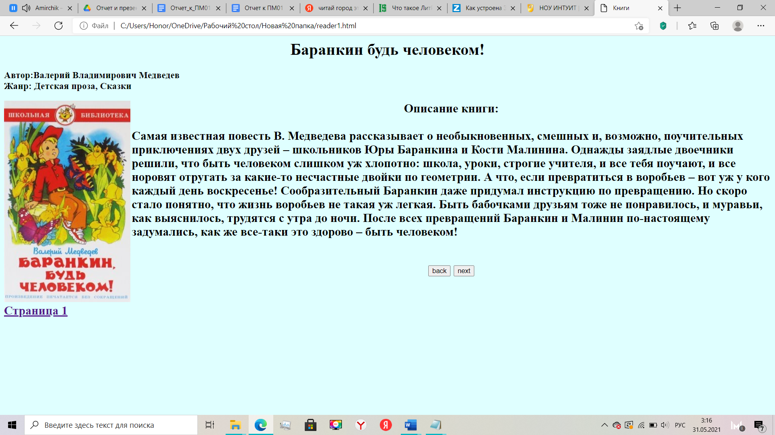

Рисунок 3 – Вид страниц с кратким описанием книги

Заключение

По окончанию практики была достигнута главная цель - применение теоретических знаний, полученных в процессе обучения, при решении реальных задач. А также приобретены навыки и опыт практической работы.

Данная практика является хорошим практическим опытом для дальнейшей самостоятельной деятельности. Собрана и проанализирована информация по теоретическим аспектам прохождения практики. Проведен сбор и анализ информации по выбору и дальнейшему написанию кода для программного проекта.

В процессе прохождения я закрепила знания полученные ранее во время учебы и смогла узнать новый материал. В будущем данный программный продукт можно улучшить.